**DATABASE**

**(APPLICATION)**

**1. Disk Usage**

**ฐานข้อมูล ระบบน้ำสูญเสีย**

รายงาน Resource Utilization

|  |
| --- |
| **พื้นที่จัดเก็บไฟล์** |
|  |
| **41.39** |
| **(MB)** |

**สัดส่วนการจัดเก็บข้อมูล**

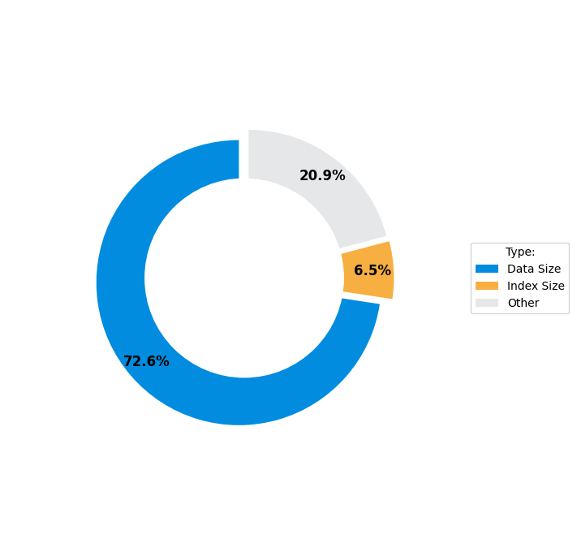

**ฐานข้อมูล ระบบคุณภาพน้ำ**

รายงาน Resource Utilization

|  |
| --- |
| **พื้นที่จัดเก็บไฟล์** |
|  |
| **19.29** |
| **(MB)** |

**สัดส่วนการจัดเก็บข้อมูล**

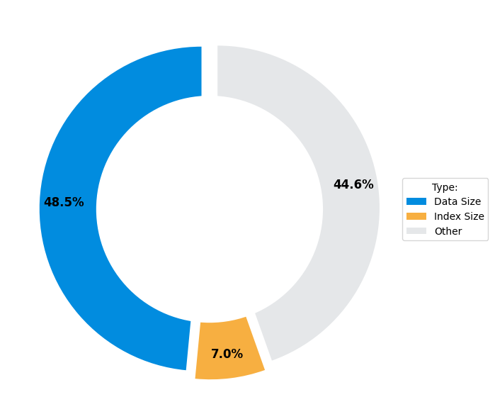

**DATABASE**

**(APPLICATION)**

**2. User Statistics**

(เริ่มจัดทำรายงานตั้งแต่เดือน พ.ย. เป็นต้นไป เนื่องจากยังไม่มีการเก็บข้อมูลก่อนหน้า